Phát Triển Hệ Thống Tích Hợp
Tống Chí Nhân – LAB 4
MSSV: 25000981
4.1Ghi lại tất cả địa chỉ trả về cho localhost và một hostname hợp lệ
Lenh: javac -d out src/network/HostInspector.java
java -cp out network.HostInspector localhost
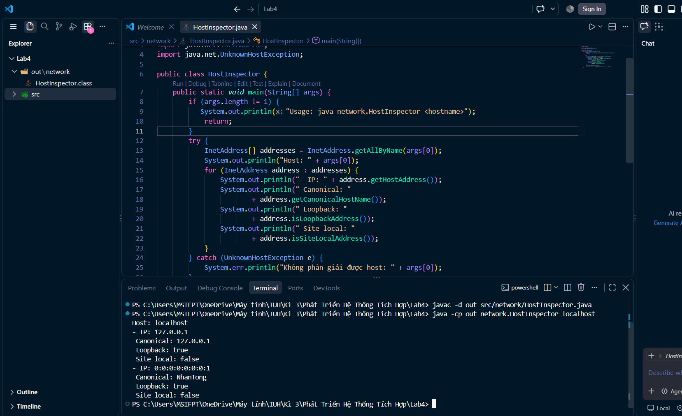
Lenh: java -cp out network.HostInspector example.com
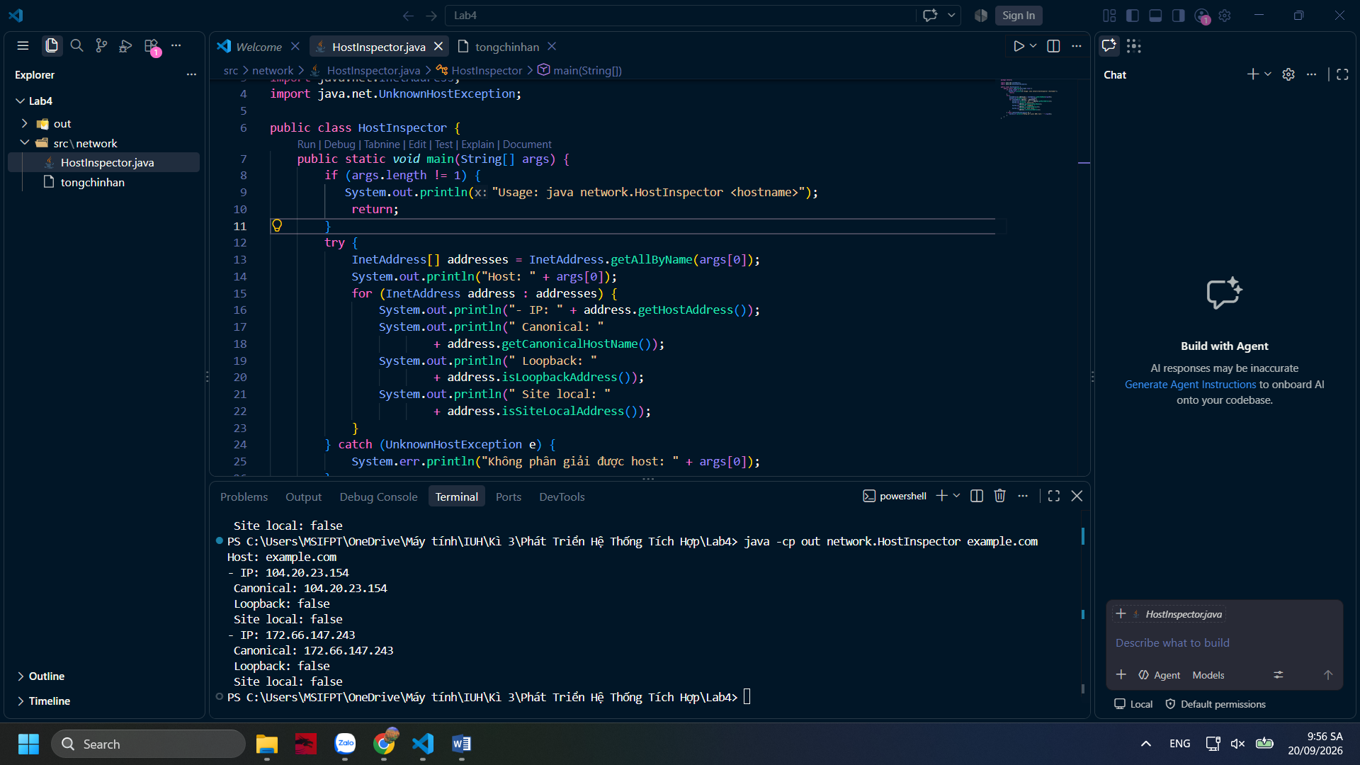
Lenh: java -cp out network.HostInspector host-khong-ton-tai.invalid

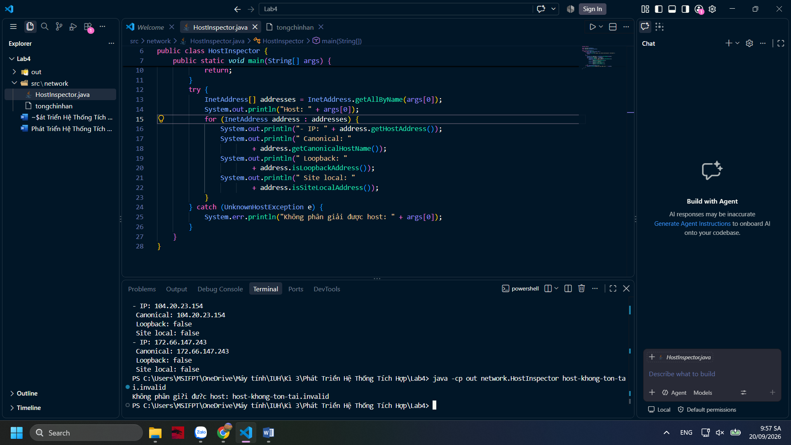
4. Yêu cầu thực hiện
4.1 Ghi lại tất cả địa chỉ trả về cho localhost và một hostname hợp lệ.
Host: localhost
- IP: 127.0.0.1
Canonical: 127.0.0.1
Loopback: true
Site local: false
- IP: 0:0:0:0:0:0:0:1
Canonical: NhanTong
Loopback: true
Site local: false
PS C:\Users\MSIFPT\OneDrive\Máy tính\IUH\Kì 3\Phát Triển Hệ Thống Tích Hợp\Lab4>
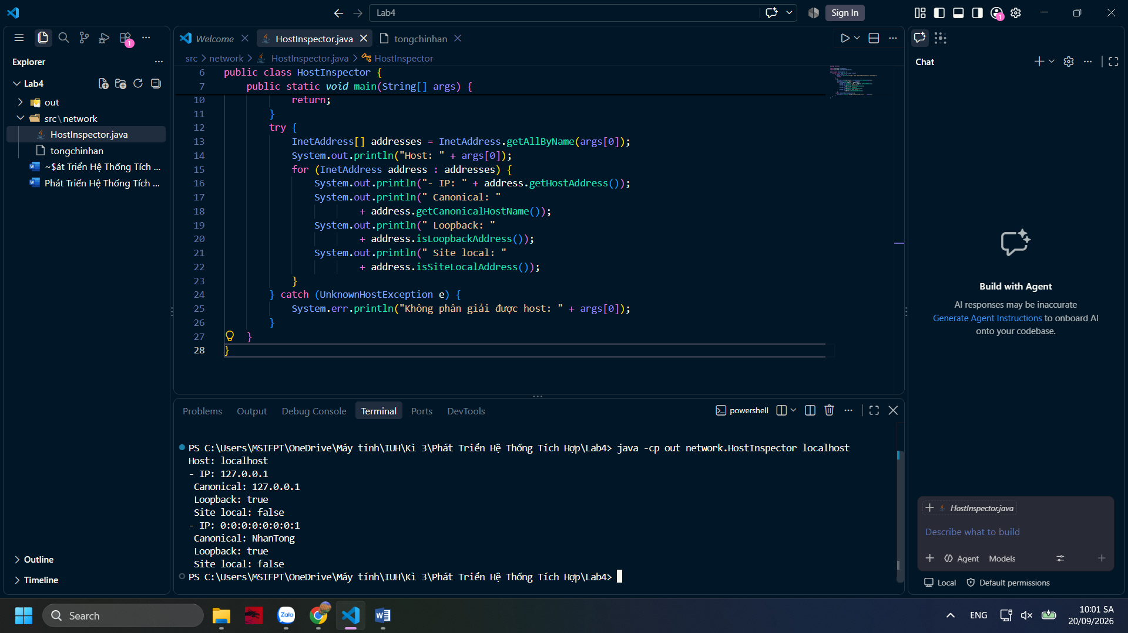
4.2 Giải thích sự khác nhau giữa loopback và site local.
1. Loopback Address (Địa chỉ vòng lặp)
- Mục đích: Dùng để một thiết bị tự gửi lưu lượng mạng hoặc gói tin cho chính nó. Thường dùng để kiểm tra nội bộ (self-test) hoặc chạy thử các ứng dụng mạng trên cùng một máy mà không cần card mạng vật lý hay kết nối Internet.\
- Phạm vi: Chỉ giới hạn bên trong nội bộ máy tính đó
- Ví dụ phổ biến:
IPv4: 127.0.0.1
IPv6: ::1 (hoặc 0:0:0:0:0:0:0:1)
- Phương thức kiểm tra trong Java: address.isLoopbackAddress() sẽ trả về true nếu địa chỉ thuộc nhóm này.
2. Site Local Address (Địa chỉ nội bộ mạng / Private IP)
- Mục đích: Dùng để các thiết bị giao tiếp với nhau trong một mạng nội bộ (như mạng LAN gia đình, văn phòng, trường học). Các địa chỉ này được thiết kế để không định tuyến trực tiếp trên Internet công cộng, giúp bảo mật và tiết kiệm không gian địa chỉ IP.
- Phạm vi: Trong phạm vi một mạng cục bộ (LAN).
- Ví dụ phổ biến: Các dải IP nội bộ quen thuộc như:
- Dải 192.168.x.x
- Dải 10.x.x.x
- Dải 172.16.x.x đến 172.31.x.x
- Phương thức kiểm tra trong Java: address.isSiteLocalAddress() sẽ trả về true nếu địa chỉ thuộc dải mạng nội bộ này.
3. Bổ sung thông báo cho biết địa chỉ là IPv4 hay IPv6 dựa trên kiểu Inet4Address hoặc Inet6Address.
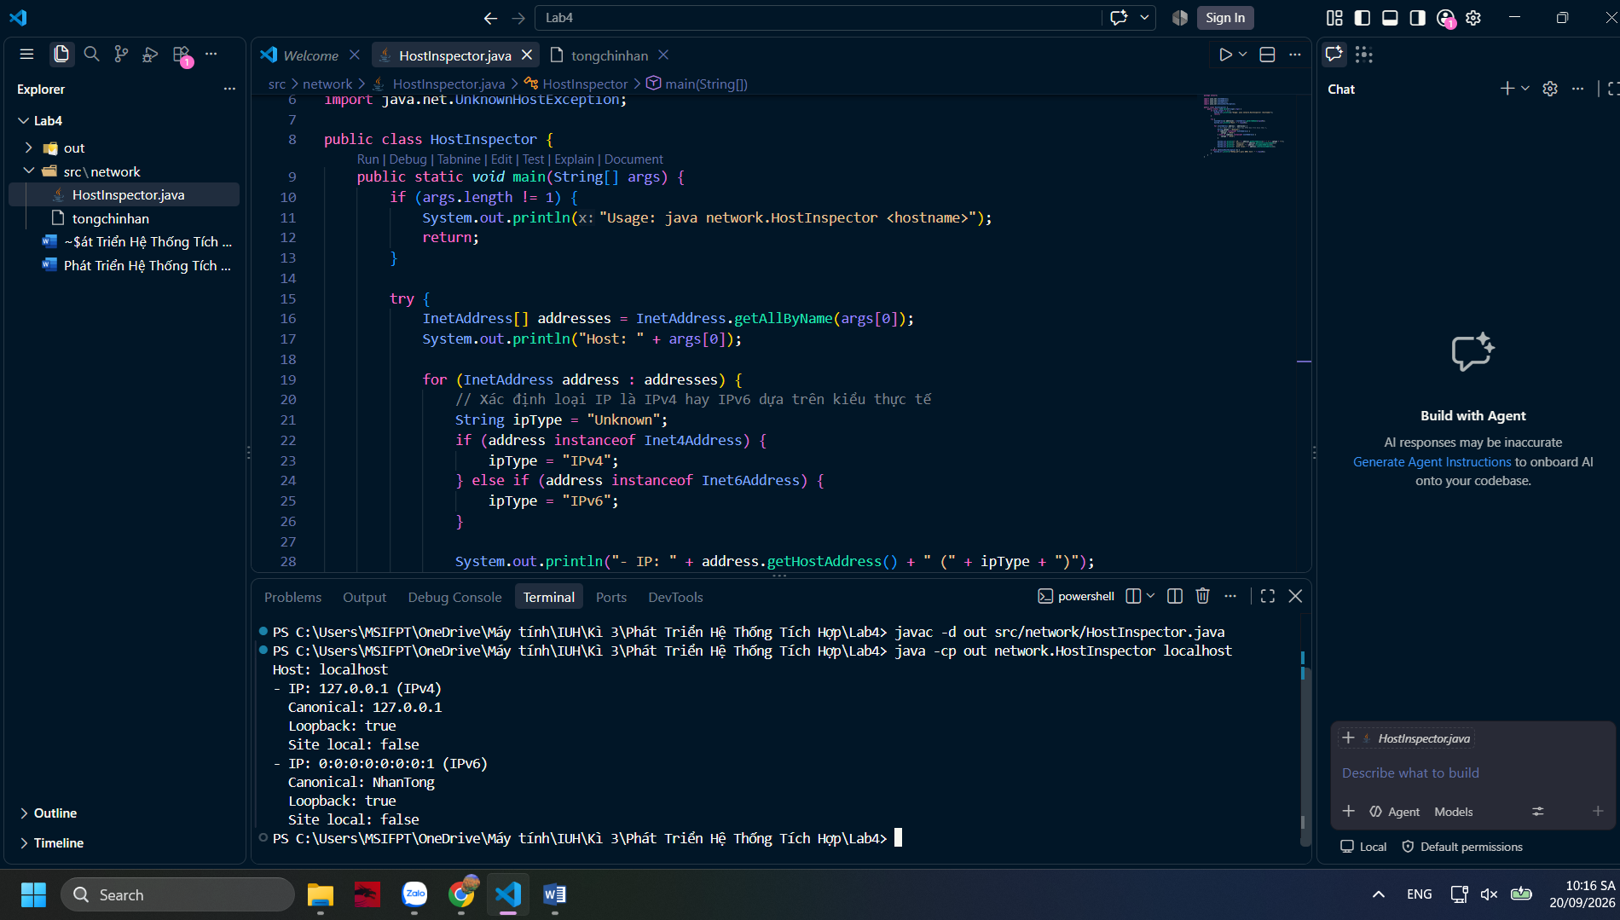

4.2 TCP client server theo giao thức dòng
Tao file TcpCommandServer.java
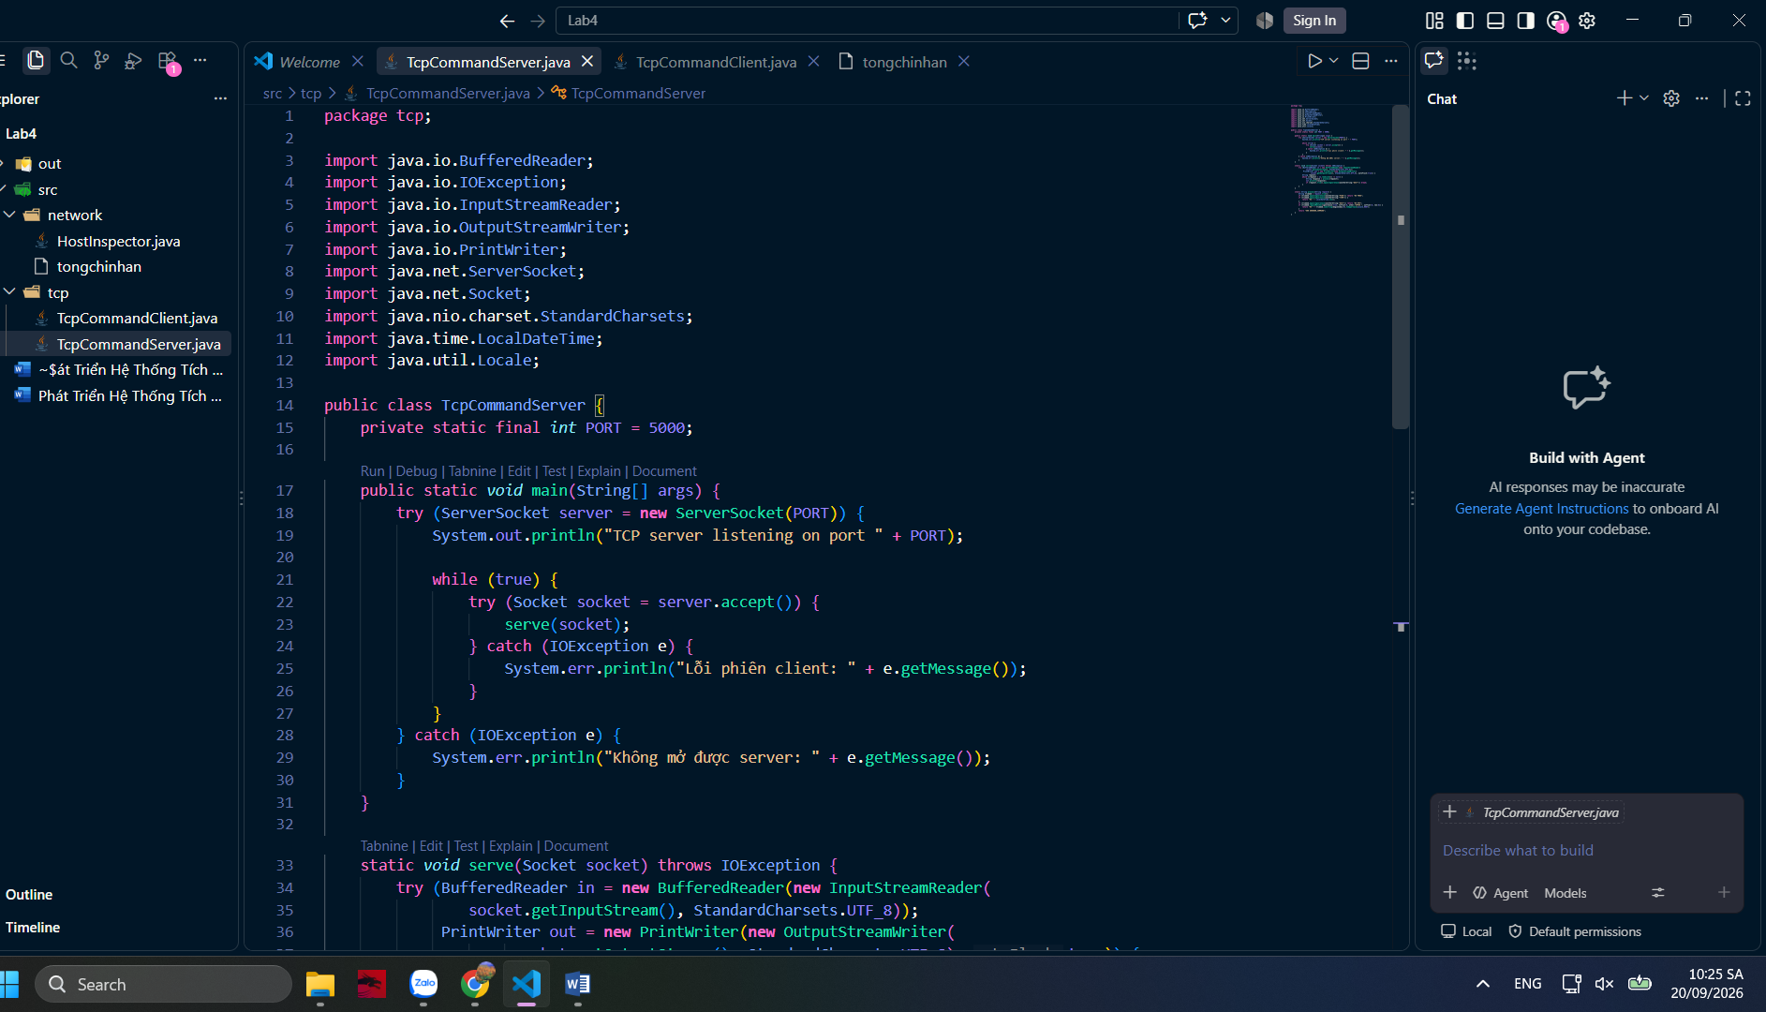

Tao file TcpCommandClient
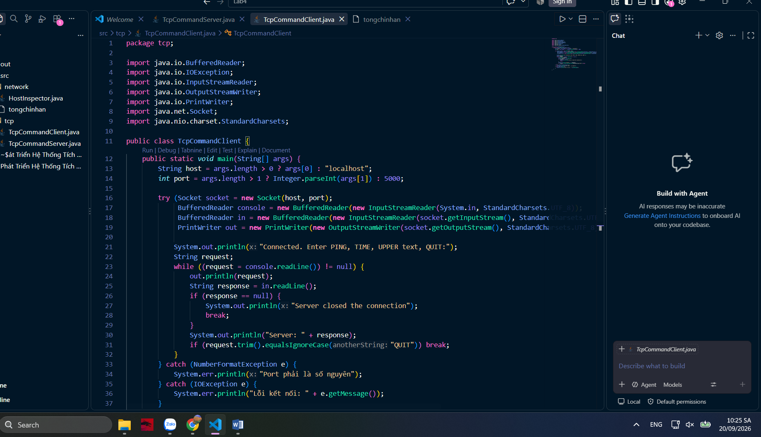
Lệnh biên dịch và chạy
javac -d out src/tcp/TcpCommandServer.java src/tcp/TcpCommandClient.java
java -cp out tcp.TcpCommandServer

java -cp out tcp.TcpCommandClient localhost 5000

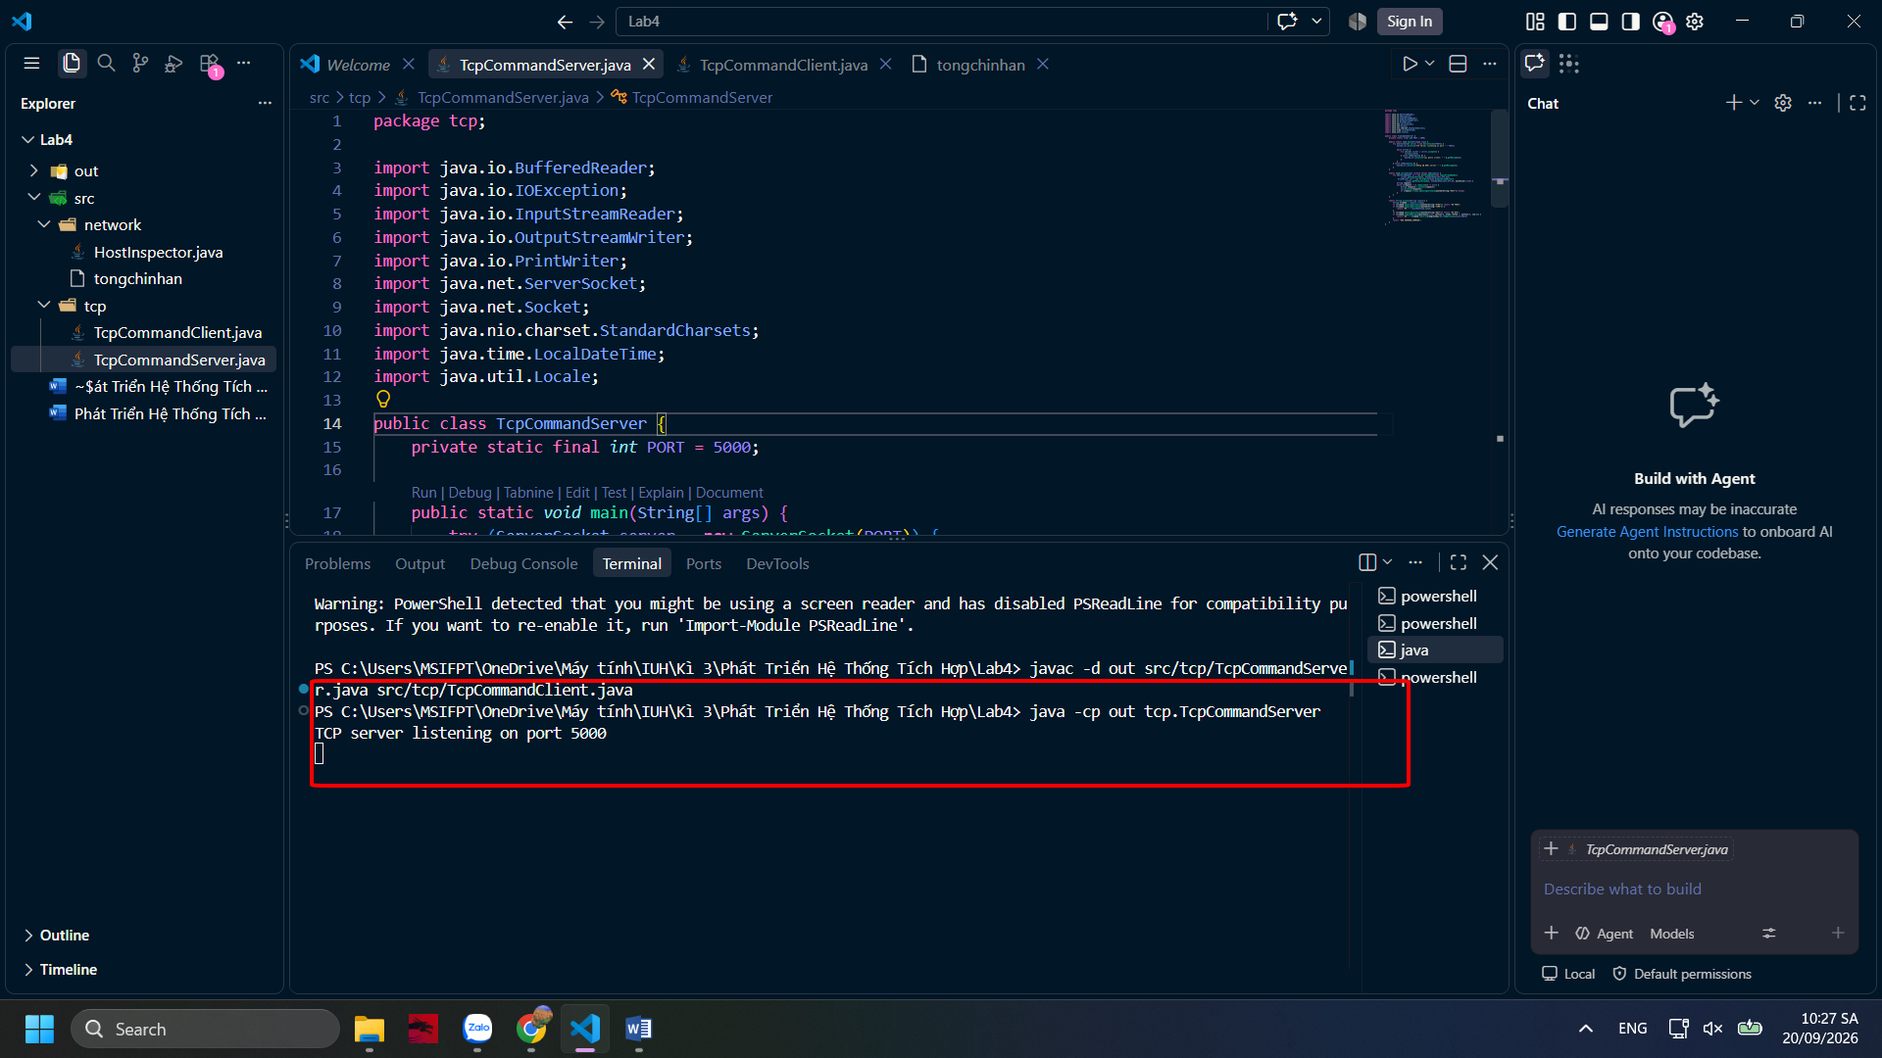
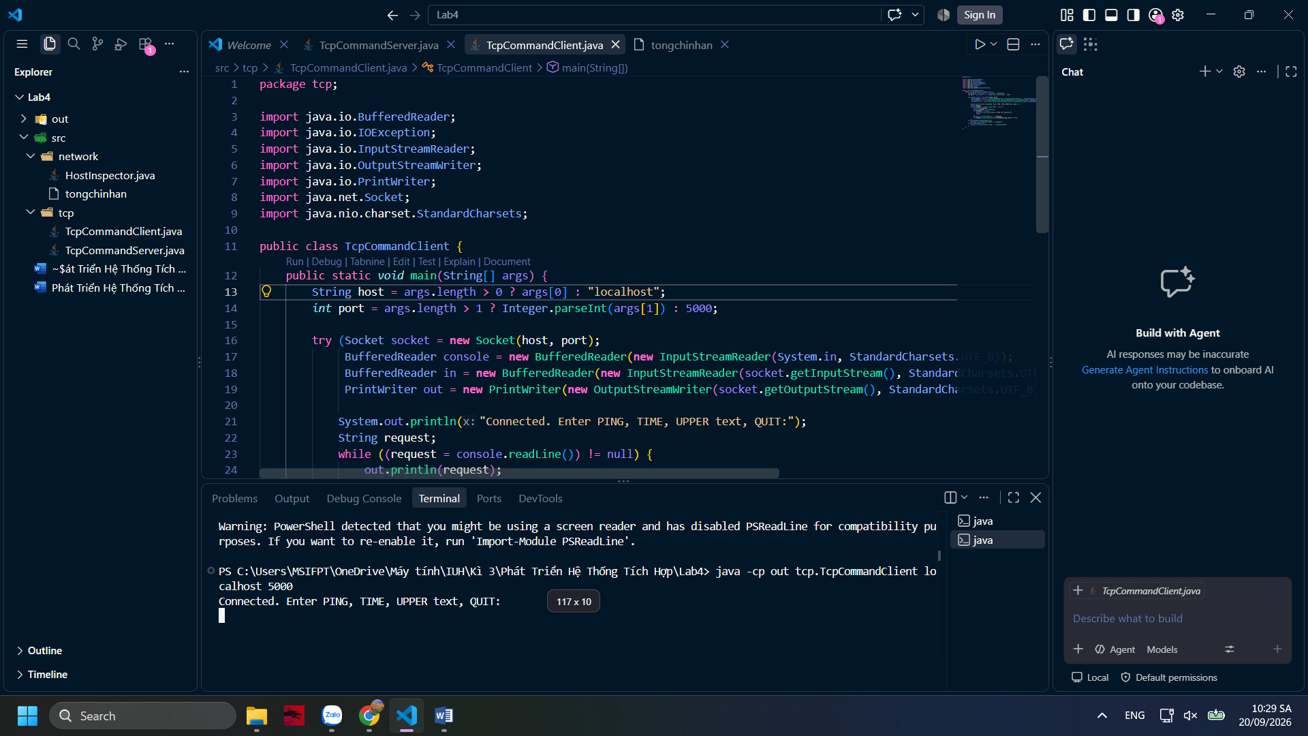

Trình tự chạy và quan sát
- Terminal 1: biên dịch hai lớp, sau đó chạy tcp.TcpCommandServer.
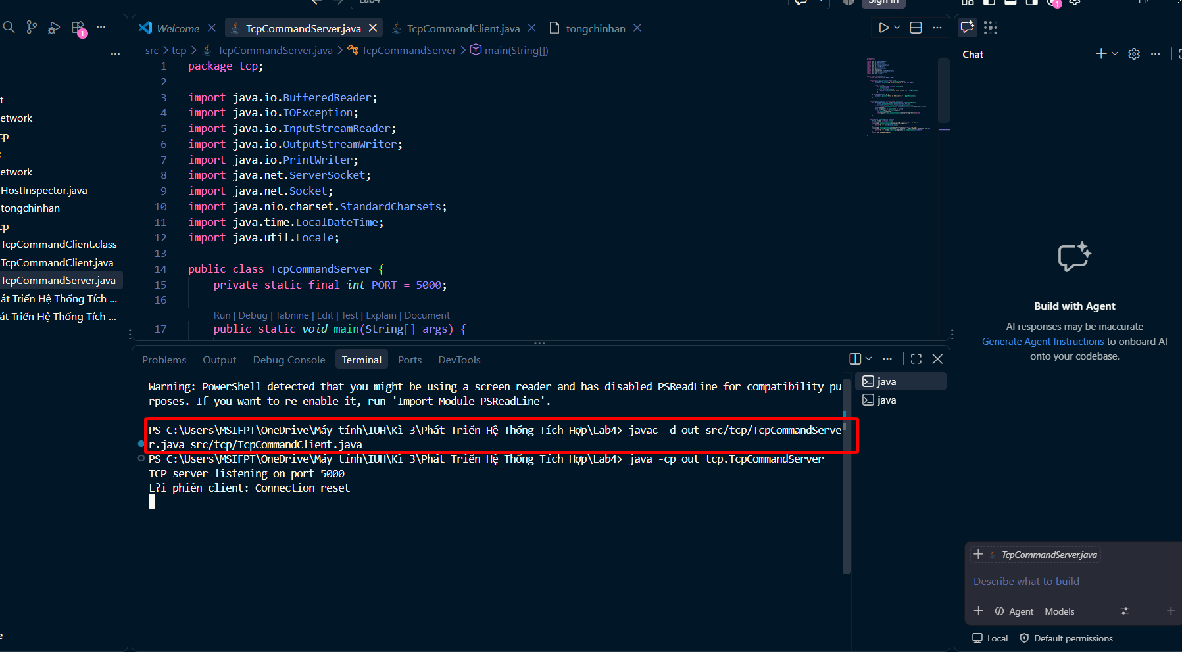
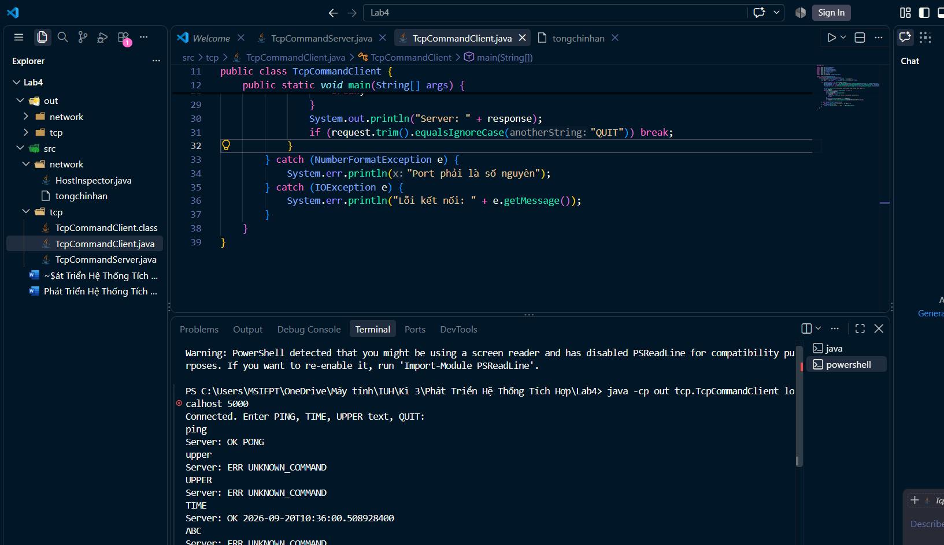

- Terminal 2: chạy tcp.TcpCommandClient localhost 5000.
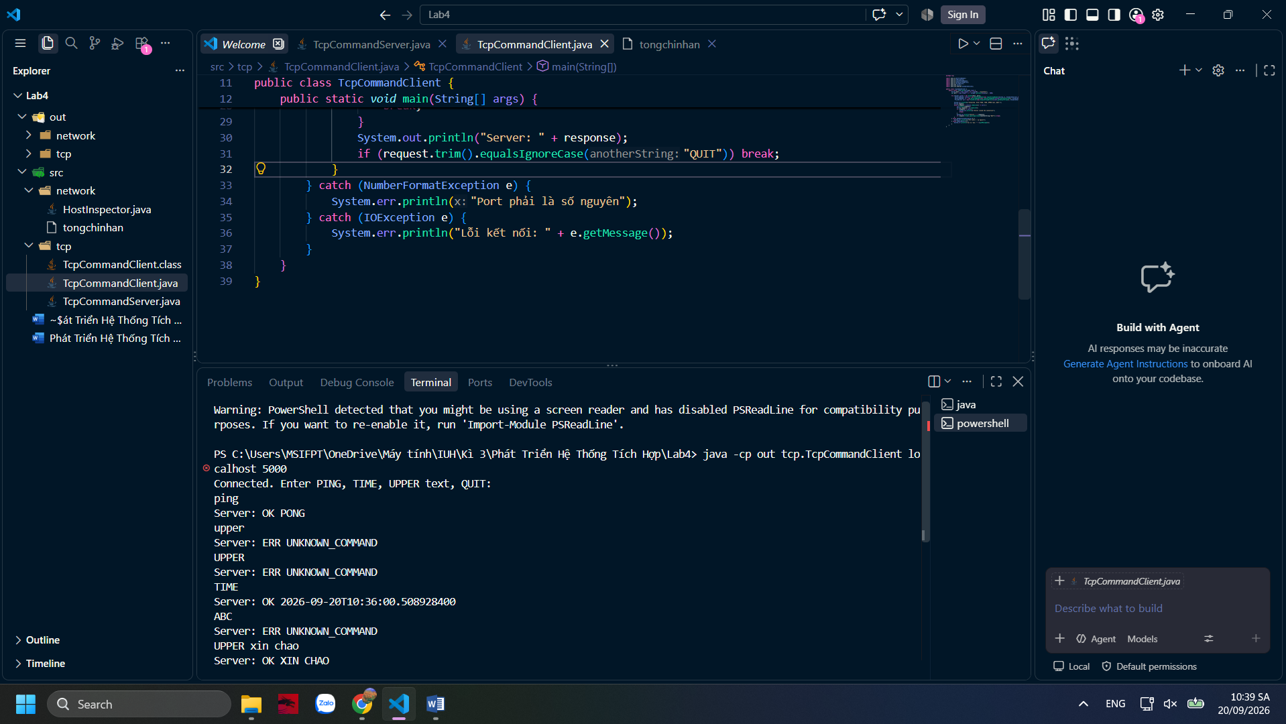

- Lần lượt gửi PING, UPPER xin chào, TIME, ABC và QUIT.

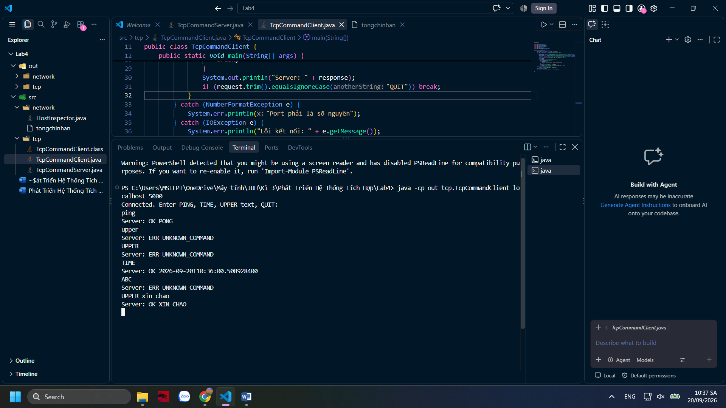
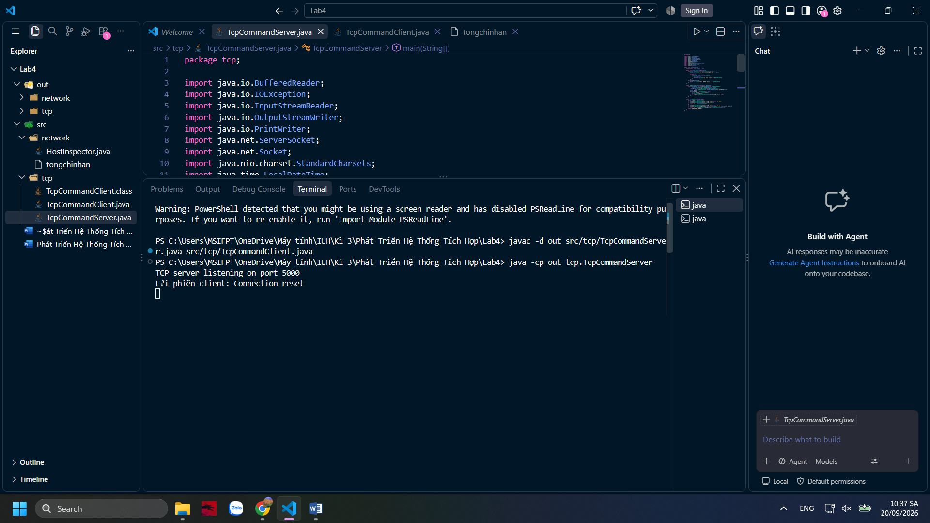

Bài Tập Đề Xuất
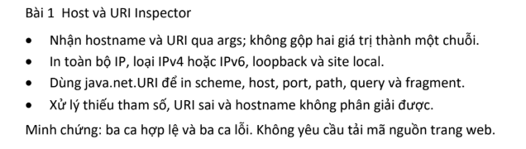
Minh chứng: ba ca hợp lệ và ba ca lỗi. Không yêu cầu tải mã nguồn trang web.
Phần 1: Ba ca hợp lệ (Valid Cases)
Ca 1 (Localhost và URI đầy đủ thành phần):
java -cp out network.HostUriInspector localhost https://example.com:8080/path/page.html?name=iuh&course=net#section1
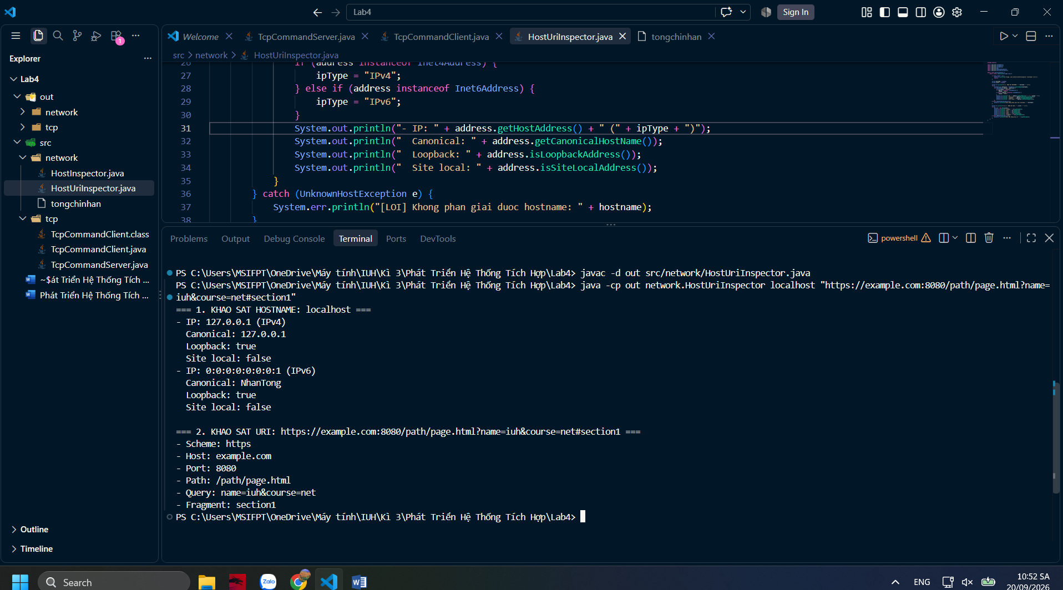
Ca 2 (Tên miền thực tế google.com và URI tìm kiếm):
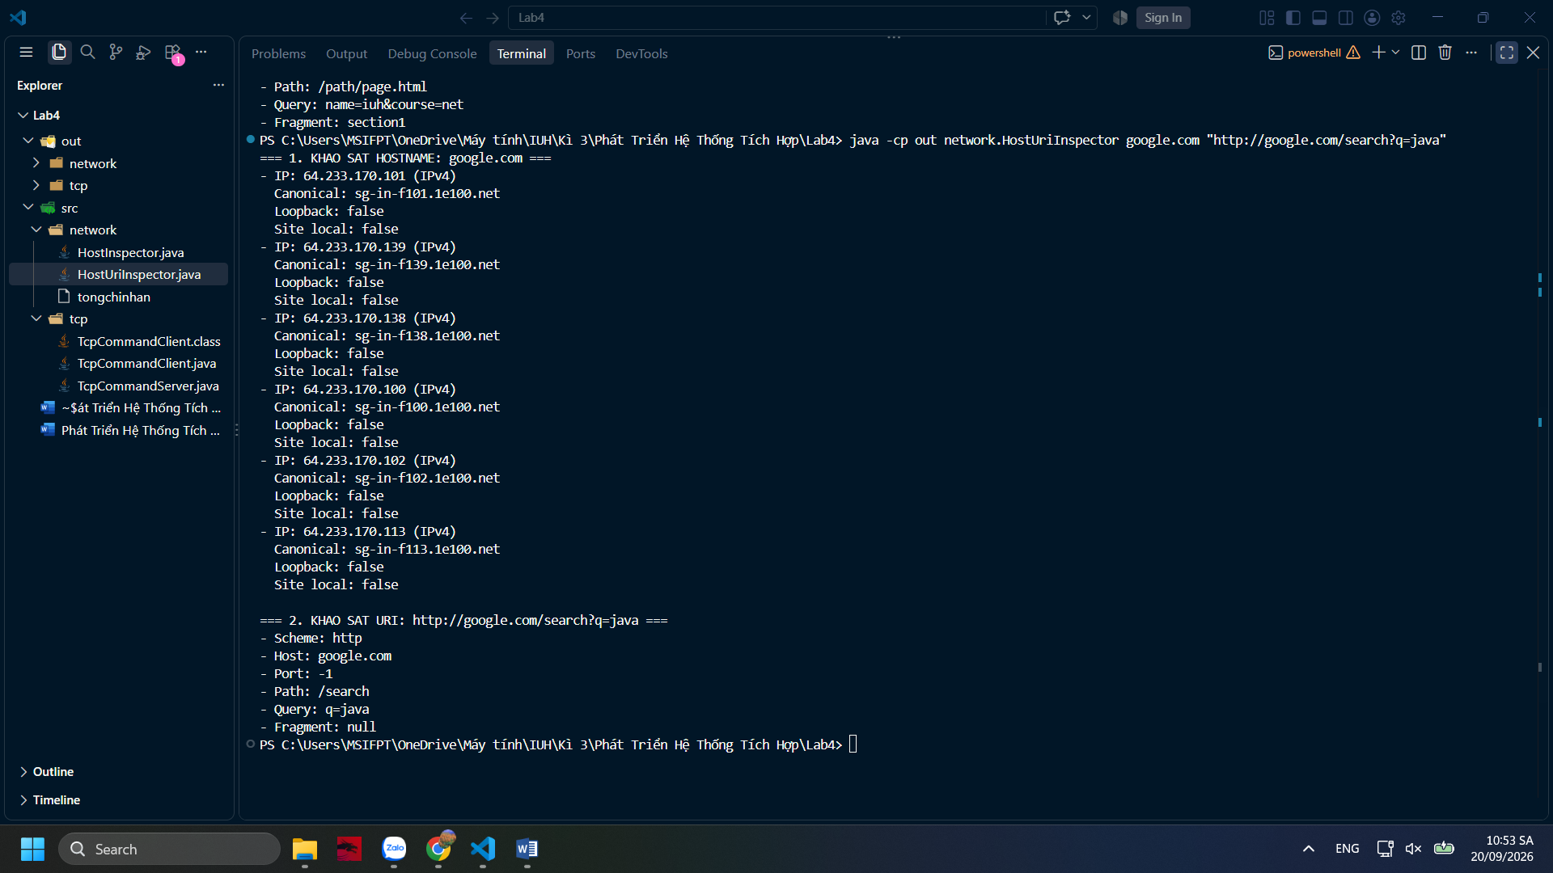
Ca 3 (Địa chỉ IP vòng lặp 127.0.0.1 và URI giao thức FTP):
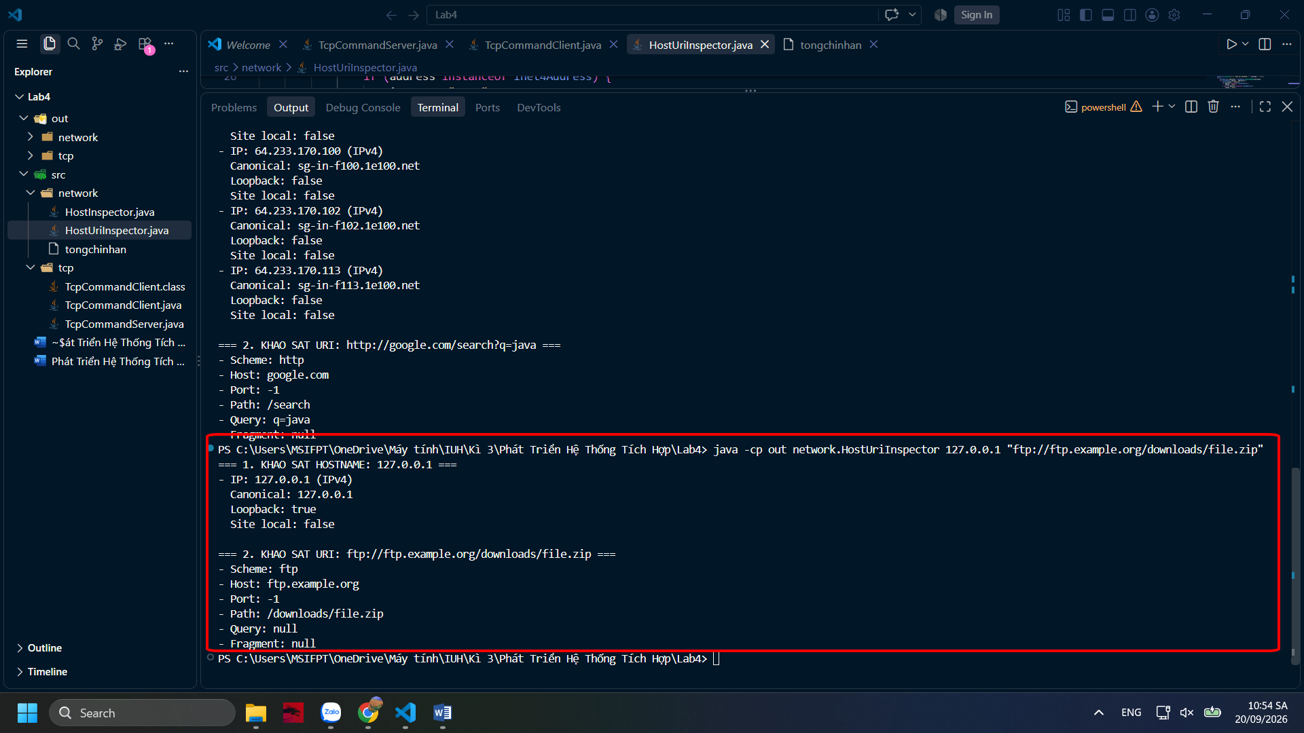

Phần 2: Ba ca lỗi (Error Cases)
Ca lỗi 1: Thiếu tham số đầu vào (Chỉ truyền 1 tham số thay vì 2):
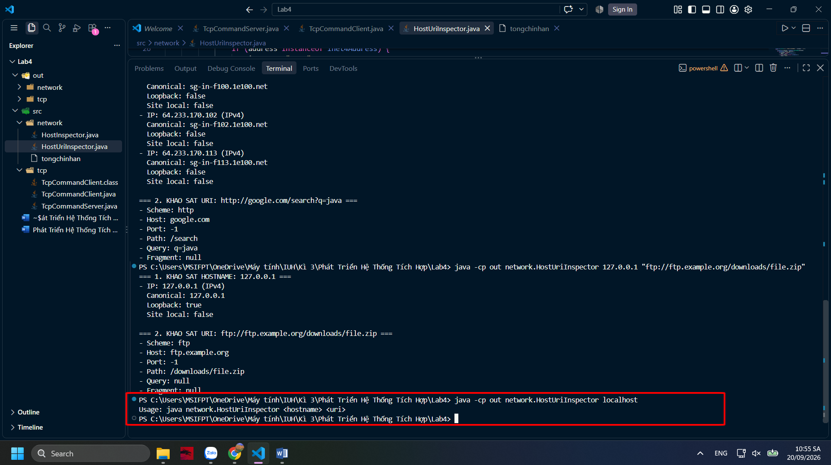
Ca lỗi 2: Hostname không phân giải được (Tên miền không có thực):
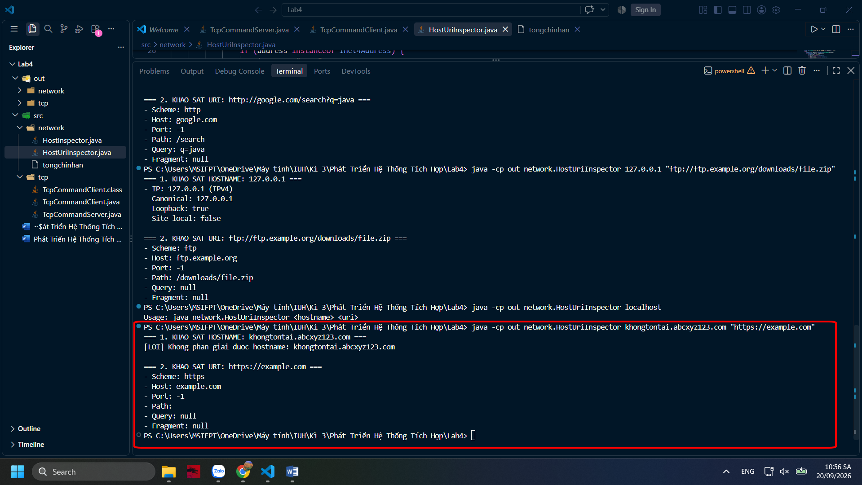
Ca lỗi 3: URI sai cú pháp (URI chứa khoảng trắng hoặc ký tự không hợp lệ theo chuẩn RFC):
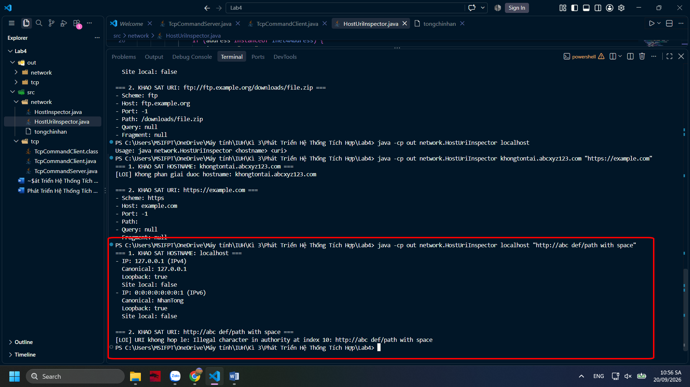

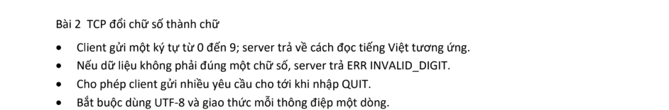
Ca biên bắt buộc: 0, 9, chuỗi rỗng, 10, ký tự a và dữ liệu có khoảng trắng.
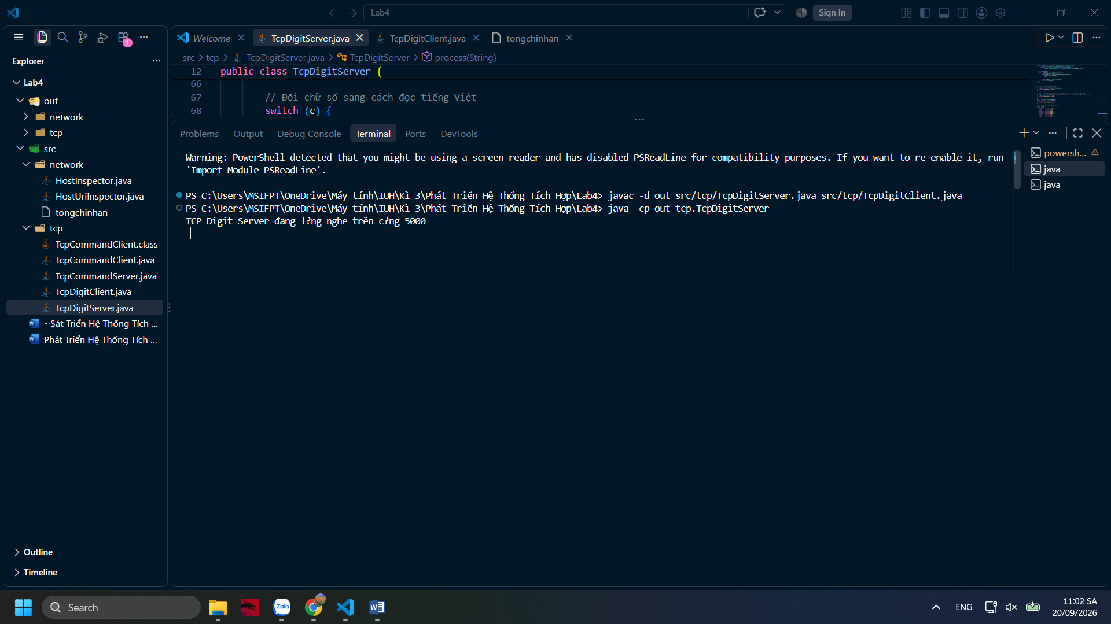

Ca 1 (Nhập 0): Server trả về Server: OK Không (Hợp lệ).
Ca 2 (Nhập 9): Server trả về Server: OK Chín (Hợp lệ).
Ca 3 (Nhập chuỗi rỗng - chỉ nhấn Enter): Server trả về Server: ERR INVALID_DIGIT. Ca 4 (Nhập 10): Server trả về Server: ERR INVALID_DIGIT (Vì dài hơn 1 ký tự).
Ca 5 (Nhập ký tự a): Server trả về Server: ERR INVALID_DIGIT (Không phải chữ số).
Ca 6 (Nhập dữ liệu có khoảng trắng như 5 hoặc 5 ): Server trả về Server: ERR INVALID_DIGIT (Do độ dài khác 1 hoặc không thỏa mãn điều kiện ký tự đơn thuần).
Ca 7 (Nhập QUIT): Đóng phiên làm việc thành công.
